关于西安市胸科医院2023安保服务项目的成交结果公告
一、项目编号：XCZX2023-0178
备案编号：ZCBN-西安市-2023-04137
二、项目名称：西安市胸科医院2023安保服务项目
三、成交信息
服务商名称：陕西永铭兴保安服务有限公司
成交金额：1638000.00元
服务商地址：陕西省西安市未央区明光路南段172号阳光新地1幢11106室
联系人：王佳
联系方式：15029614865
四、主要标的信息
服务类
名称：西安市胸科医院2023安保服务项目
服务范围：详见磋商文件第三章
服务要求：详见磋商文件第三章
服务时间：自合同签订之日起一年。
服务标准：详见磋商文件第三章
五、评审专家名单：闫宝玉、常晓涛、曹纪鸿
六、公告期限：自本公告发布之日起1个工作日。
七、其他补充事宜
1、本项目成交服务商为小型企业，服务商性质详见附件。
2、请成交服务商于本项目公告期届满之日起，在西安市公共资源交易中心网站——企业端下载该项目电子版成交通知书，同时须前往西安市公共资源交易中心八楼提交纸质响应文件一正两副，内容与电子响应文件完全一致。
八、凡对本次公告内容提出询问，请按以下方式联系。
1.采购人信息
名 称：西安市胸科医院
地 址：西安市长安区航天大道东段
联系方式：029-62500115
2.采购代理机构信息
名 称：西安市市级单位政府采购中心
地 址：西安市未央区文景北路16号白桦林国际B座
项目联系人：纪老师
电 话：029-86510029、86510365转分机80862
九、附件

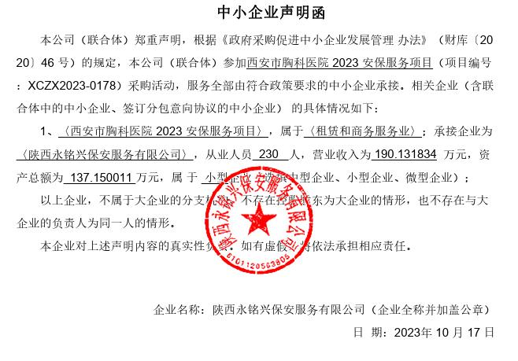

西安市市级单位政府采购中心
2023年10月24日

